На территории ВВЦ с 17 по 20 марта 2014 года состоится «Праздник хлеба-2014»
14.03.2014
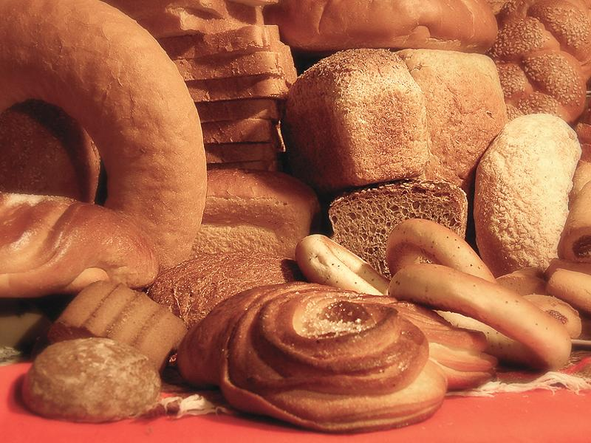
На территории Всероссийского Выставочного Центра в павильоне № 57 с 17 по 20 марта 2014 года РОСПиК проводит «Праздник хлеба-2014».
В рамках «Праздника хлеба-2014» запланированы проведение Финалов XIV Кубка России по хлебопечению и III Кубка России по хлебопечению среди молодежи «Пекарь – профессия будущего», а также выставки-ярмарки хлебобулочных и кондитерских изделий и других мероприятий.
Дополнительную информацию о проведении «Праздника Хлеба-2014» можно получить по телефонам: (495) 755-50-35; (495) 755-50-38;
e-mail: info@rospik.ru.

Адрес страницы: http://golyanovo.mos.ru/presscenter/news/detail/975820.html
Управа района Гольяново города Москвы

